附件6

喷涂机器人的应用
项目计划书
（参考提纲）

一、项目概况

（一）项目简介
打开MotoSimEG-VRC软件，创建喷涂机器人工艺应用虚拟仿真项目，并生成虚拟仿真环境。

在虚拟仿真环境中添加虚拟机器人系统，机器人控制器选择“DX-200”，机器人在“MPX”系列中任选一个型号（此系列均为喷涂工艺应用机器人），工艺应用选择为“PAINT”，然后以“Standard Setting Execute”模式创建机器人系统。

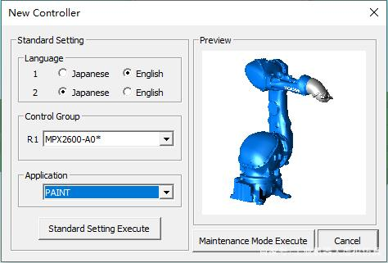

喷枪模型导入与安装到机器人

打开CadTree对话框，以世界坐标系world为父级参考对象导入机器人喷枪（雾化器）模型，然后使用“Move Parent”快捷命令将喷枪父级参考对象修改为机器人的“DX200-R01_flange”，与此同时喷枪模型被安装到机器人的六轴法兰上。
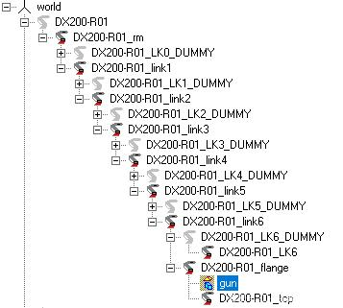

喷涂工作站外围设备添加
导入喷涂工作台模型，将其放置到合适的位置处，然后再导入喷涂工件模型，并将其摆放到喷涂工作台的台面上。当然，喷涂工作台以及喷涂工件模型也可以使用软件自带的模型创建功能直接创建。

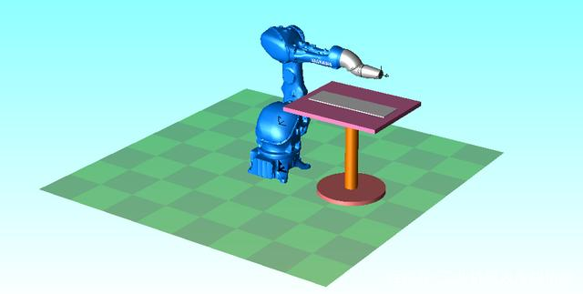
喷涂仿真设置

喷涂工艺应用仿真中关键的步骤就是喷涂仿真设置，包括喷涂模型设置与喷涂设置。其中，喷涂模型是在喷枪的喷嘴处生成一个模拟真实喷雾体的模型，通过改变喷涂模型参数可以改变喷涂模型形状，并且仿真出的喷涂效果也会随之改变。喷涂设置中可以设置喷涂工件对象以及喷涂颜色效果等。在执行仿真运行过程中，可以根据实际的喷涂工艺标准设置喷涂模型参数，以控制油漆喷出后的雾化状态，从而达到要求的涂装效果。。
本项目利用该智能无人机载体，首先进行实景三维建模，自动生成城市的实景三维模型，不仅能够很直观地表达出空间对象的相互位置关系，还可以进行空间分析、统计等，为管理和决策提供静态数据支撑；其次发挥无人机机动性强，受地形影响小，覆盖范围广，视角灵活等特点，搭载不同传感器，采集环境状况、实时视频监控等，再结合人工智能信息技术、与静态数据比对等，为管理和决策提供动态数据支撑。并且在发现目标、救生、应急处置等方面能够提供有效的三维直观的预案支持和载体工具支持。

（二）立项依据

1.目的意义
城镇化是我国现代化建设的历史任务，也是扩大内需的最大潜力，建设智慧城市是提升城市发展质量和管理水平的客观需求。智慧城市是以数字城市为基础，依托物联网、传感设备等信息技术，融合更海量的时空信息，把人类的知识充分应用到信息化条件下的城市规划、设计、管理、运营当中，使城市具有智慧、变得智能。
智慧城市是综合运用遥测、多媒体及虚拟仿真等技术，对城市的基础设施、功能机制进行信息自动采集、动态检测管理和辅助决策服务的技术系统；它具有城市地理、资源、生态环境、经济和社会等复杂系统的数字化、虚拟仿真、优化决策支持和可视化表现等强大功能。
- 国内外相关研究、同类技术和产品现状
我国智慧城市建设过程中，在上述的基础设施统筹规划、城市管理、智慧旅游，以及社会安全性应用如防灾救灾，消防救生等方面能力往往需要进一步完善。市面上在智慧城市建设上，往往缺少有效的信息系统支撑。市面上通常的解决方法是基于2D的数据库表结构，2D的图片记录，2D坐标记录方位，并通过人工审查比对，筛选查询，对数据进行图表展示等方式，难以在空间上直观展示，难以产生深刻记忆和共鸣，往往事倍功半，缺少基于三维直观的更加有效的城市管理平台。

- 发展趋势和前景预测
项目创建的背景就是要解决上述弊端，本项目的方案是基于智能无人机对城市进行三维可视化建模基础上，利用物联网，数字孪生技术，可以有效直观地地数据进行展示、分析，提升智慧城市建设的管理能力。
例如三维直观的城市可视化模型，能够增强城市建设规划的有力数据基础和可视化评估。而且基于三维的城市模型和时间维度相结合的分析比较，在预防自然灾害，排除消防隐患，降低火宅风险方面，能够提供直观有效的差异数据来源，可以达到事半功倍的效果，还可以推广到消防设施的空间分布、维保情况等进行直观可视化，使得在消防预防上，给予公安消防部门，物业安全管理部门等提供有力的辅助作用。
项目创建后可能带来的收益预测，对佛山的其他产业的影响，主要表现为提高城市管理能力；增加产业协同，盘活数字经济；通过项目的实施取得物联网与数字孪生核心技术突破，并应用于智慧城市相关社会民生的服务；项目具有较好的应用前景，完成后能补齐社会民生短板，形成较好的社会效益和经济效益，对社会民生、产业发展具有全局性、带动性的促进作用。
基于无人机的城市三维建模之上，推广到智慧城市方面的应用场景很多，每一个应用的推广都能够推动其供应链的建设。例如无人机器材生产、采购，传感器设备采购，软件开发需求等。目前本项目中的智能无人机在市场上还没有相匹配的产品，软件系统也不完善。通过本项目实施，势必将推动佛山在智能无人机应用的发展，推动其供应链商、软件开发方面的企业的引流和发展，带来可观的就业能力。
其次本项目应用还可以扩展到智能无人机其他方面的后续项目开发（不在本项目开发安排中），也可以为佛山数字经济带来源源不断的活水源泉。例如：智能无人机公安系统巡检，从空中对人车流的大客流进行巡检，一旦有识别到大客流，预警信息会发送客运中心；智能无人机还能对海岸线进行巡查，如果涨潮时人员逗留、没有及时撤离，无人机可以及时喊话，针对一些危险情况，还能把信息发送到城市应急中心，第一时间进行救援；使用无人机可以进行地理信息测绘，是对传统航空摄影测量的有力补充，具有灵活、高效、运营成本低、应用范围广等特点，在小区域和飞行困难地区获取高分辨率影像，与航空摄影测量相结合测绘一体化解决方案，可以帮助当局在自然灾害发生前采取预防措施，因为它具有一致性和全面的监测能力。它们可以作为可靠、灵活和安全的工具来快速部署消息和实时环境分析，甚至可以控制对人类来说过于危险的自然灾害。不限于上述提到的应用场景，其可应用于国家重大工程建设、灾害应急与处理、城市建设等。

（三）研究开发内容、方法、技术路线

1.研究主要内容、重点解决的关键科学和技术问题
- 研究内容
具体地，基于无人机的城市三维建模之上，可以对目标进行任意标注，例如可在建筑物影像上标注消防水源、危险源、应急设施与机构等，并可连接到“物联网传感器”的业务数据库，比如监控摄像头，环境传感器等；可根据警务工作需要，对实景影像上的任意目标进行测量，如：楼的高度测量、通道尺寸等；可通过实景三维很直观的融入的城市建筑的三维场景；可根据全面的建筑物变化检测，实现变化检测系统，检测违章建筑，检测消防通道是否被非法占用等，预防堆积物引起火宅的发生，预防山洪发生，预防突发事件的发生；这些方面对于整个佛山的城市建设都发挥了极大的积极意义，能够提高城市的管理能力，推动佛山在全国智慧城市建设方面进入全新的水平。
- 采取的方法和技术路线：
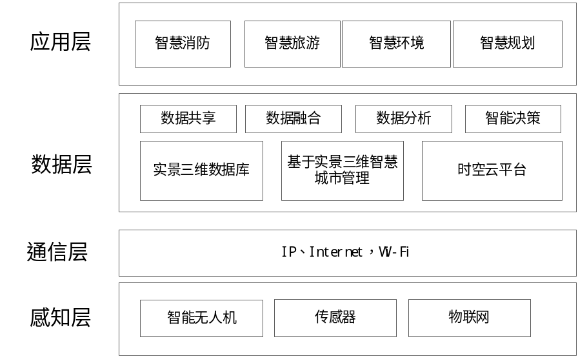
图1 采用的技术框架图

- 基于智能无人机的三维城市建模
利用无人机，搭载多传感器，综合使用雷达、相机、惯导设备等数据融合，利用数字技术，智能地对一个区域范围进行实景的三维建模，能够产生现实世界的虚拟仿真模型。为后续传感器模型分布、数据采集提供显示基础和数据基础。
- 物联网的数字孪生
大量来自物理实体的实时数据，通过物联网，直观展示在孪生世界，例如视频实时监控、传感器状态、高温异常情况的监控等等。综合这些数据，为管理人员的预测和决策提供数据来源。
- AI人工智能：
通过AI技术的智能化应用，可以实现目标物体检测以及其确定位置，隐患预测以及其准确位置等等，进而进行存储与分析，为管理人员的预测和决策提供算法和智能化支持。利用人工智能在智慧城市的应用普遍刚起步，通过本项目的实施，在同行业中一定程度代表其先进性。

2.项目的特色和创新之处
- 基于智能无人机的三维城市建模
传统三维建模方式需要采用人工实地拍照的方法，得到建筑物的细部纹理，存在工作量大、时间成本高、纹理失真、模型精度低等缺点 。
无人机航测系统是一种以无人机为飞行平台，以各类传感器为主要载荷，能够获取遥感影像信息的无人航测数据获取系统。利用多传感器，从多角度观测同一地物，地物纹理更加丰富，效果更加真实。无人机航测系统已成为传统航测系统的重要补充，具有机动灵活、空域限制小、高效快速、成本低廉的特点，获取高分辨率影像具有显著优势。
本项目的实景三维建模的关键技术有数据预处理、点云密集匹配、不规则三角网构建、纹理映射及三维建模等。
- 物联网
物联网可通过部署的监控探测器、感烟探测器、感温探测器、手动报警按钮、可燃气体探测器等无线感知设备，结合消防设施监测、视频联动分析监测功能，构成城市消防/应急处理的物联网基本单元。同时，通过5G、loT等无线或有线通信技术，将物联网基本单元的位置分布、设备状态、火情监测等数据传入统一平台进行整合分析，通过APP、网页端等方式呈现给主管部门、用户单位，为防灾减灾提供智能化手段。
- 数字孪生
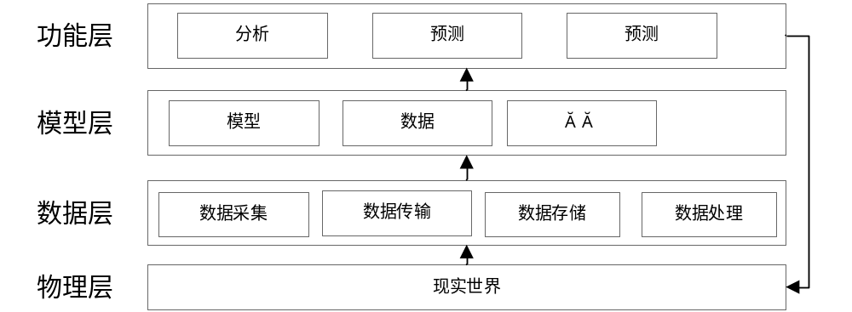
图2 采取的孪生技术框架示意图
通过数字化设计、虚拟仿真和工业物联网等关键使能技术的交叉融合，在本项目的数字孪生系统中，通过无人机采集对城市建筑进行三维建模，体会感知大量来自物理实体的实时数据，直观展示，并且借助各类人工智能算法，完成后续的预测及决策任务。
- AI技术
通过AI技术的智能化应用，可以让火灾隐患、其他危险事件发现变得更加迅速及时，同时能够更加准确地定位隐患位置，通过AI的智能研判，能够把隐患消灭在“负一秒”。
AI技术还可以故障识别、追踪，进行数据存储与分析，使信息变得更易被采集，数据更加可视化。

3.拟达到的技术、经济、成果指标及社会效益
- 主要技术性能指标：
- 物联网接入的响应时间 < 5秒，传感器位置定位精度 < 10米；
- 城市模型数据存储量 >= 1T， 接入设备数 >= 20；可同时接入的视频监控数据流并发数 >= 2;
- 5G，计算机网络，互联网多网融合；
- 无人机最大可承受风速>=5m/s,工作环境温度:-10°C至45°C；硬件故障平均修复时间<=1个月，且能够提供备用无人机；
(5)无人机三维建模平台：通过无人机航拍进行建模，建模时效不低于航拍完成后24小时内；无人机需要符合电磁兼容试验，可靠性试验、环境适应性试验，信息安全检测，安规检测标准；
(6) (消防)预防告警平台：通过对城市三维模型分析，给出有消防隐患的可疑情况；软件符合信息安全要求；数据分析响应时间<=600秒；软件故障平均修复时间<=1小时;

- 成果指标
- 完成《智能无人机和物联网数字孪生在智慧城市中的应用》调研报告1份。
- 完成《智能无人机和物联网数字孪生在智慧城市中的应用》需求分析报告1份、技术路线图谱1份。
- 技术功能设计报告1份、技术应用报告1份。
- 形成智能无人机和物联网数字孪生系统仿真人工智能物理实体样机。
- 通过开展《智能无人机和物联网数字孪生在智慧城市中的应用》工作，形成可借鉴的工作经验或工作总结报告1份。
- 形成自主知识产权：获得发明专利申请5项、实用新型专利授权6项，软件著作权6项、技术标准1项、技术检测报告1项。
- 经济和社会效益
- 提高城市的智能化水平，能够为城市管理者在城市规划、智慧消防等提供辅助功能，为民生提供智慧旅游、智慧生活等便利服务，提高人民的生活水平。
- 能够为佛山引进无人机相关的供应链商、软件开发企业，产品整合提供商，增加产业协同，提高佛山的就业能力，增加经济收入。
- 在参与单位实现项目产业化，拟达到经济收入1000万元以上，利税65万元。

二、可行性研究

（一）工作基础和支撑条件

1.承担单位和参与单位概况（人员、资产、业务与管理状况）、分工及经费分配
- 承担单位：
季华实验室成立于2018年，是广东省委、省政府启动的首批4家广东省实验室之一。实验室拥有一只年龄、学历和职称结构合理、学术思想活跃、工程能力高、在广东省有一定影响的科研队伍。学院现有员工xx人，其中高级职称xx人，中级职称xx人，中国工程院院士1人。
2018至2022年，主持国家及各类科研项目xxx项，立项经费达xxx元，到位科研经费xxx元。发表论文xxx篇，其中sci收录论文xxx篇，申请发明专利xxx项，获授权专利xxx项。科研成果创造社会经济效益超过xx元。
- 参与单位：
广东智能体科技有限公司，正式成立于2009年5月,注册资本为1000万人民币（实资），是集科研、服务、培训、生产、销售为一体，率先开展制造模式根本性变革的高新技术制造企业，又是集数字化、智能化为一体的高端智造装备技术研制服务型企业。公司基于工业互联网或数字赋能的智能制造应用，立足于协作机器人与装备控制类产品、智能体控制器、工业嵌入式专用伺服软件系统等，专注于高端智能机械装备及其核心控制和功能部件的技术开发与智能生产线研制，在同行业发展中的技术水平领先。
智造装备技术服务；集成电路设计；网络与信息安全软件开发；信息技术咨询服务；信息系统运行维护服务；软件外包服务；计算机系统服务；数据处理服务；智能控制系统集成；智能机器人的研发；人工智能理论与算法软件开发；人工智能应用软件开发；人工智能基础资源与技术平台；工业互联网平台；数字赋能标杆平台；人工智能公共服务平台技术咨询服务；人工智能通用应用系统；人工智能基础软件开发；人工智能行业应用系统集成服务；人工智能公共数据平台；软件开发；网络技术服务；信息系统集成服务；大数据服务；包装专用设备制造；特殊作业机器人制造；工业机器人制造；通用设备制造（不含特种设备制造）；电子专用设备制造；电子元器件与机电组件设备制造；可穿戴智能设备制造；电子元器件制造；智能家庭消费设备制造；工业控制计算机及系统制造；互联网设备制造；云计算设备制造；物联网设备制造；智能基础制造装备制造；工业自动控制系统装置制造；集成电路芯片设计及服务；物联网技术研发；年投入科研经费占销售收入15%以上，年新产品收入占总销售的85%以上。2021年12月,股东融资374万元。
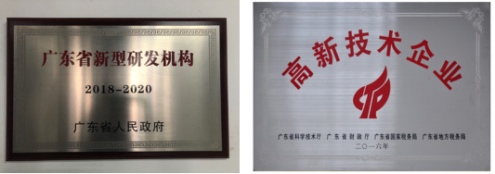
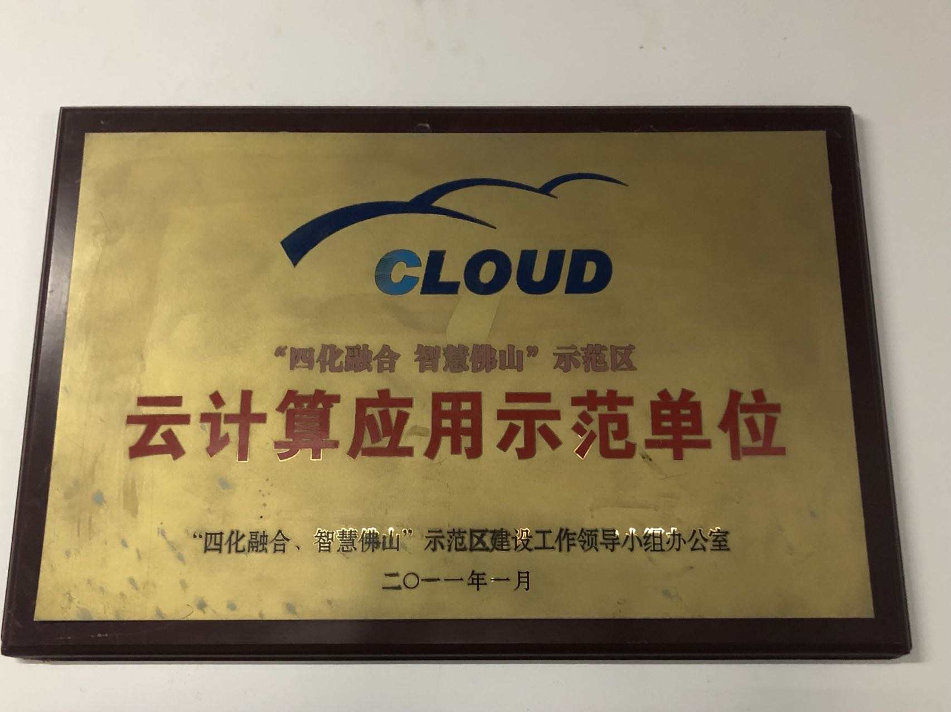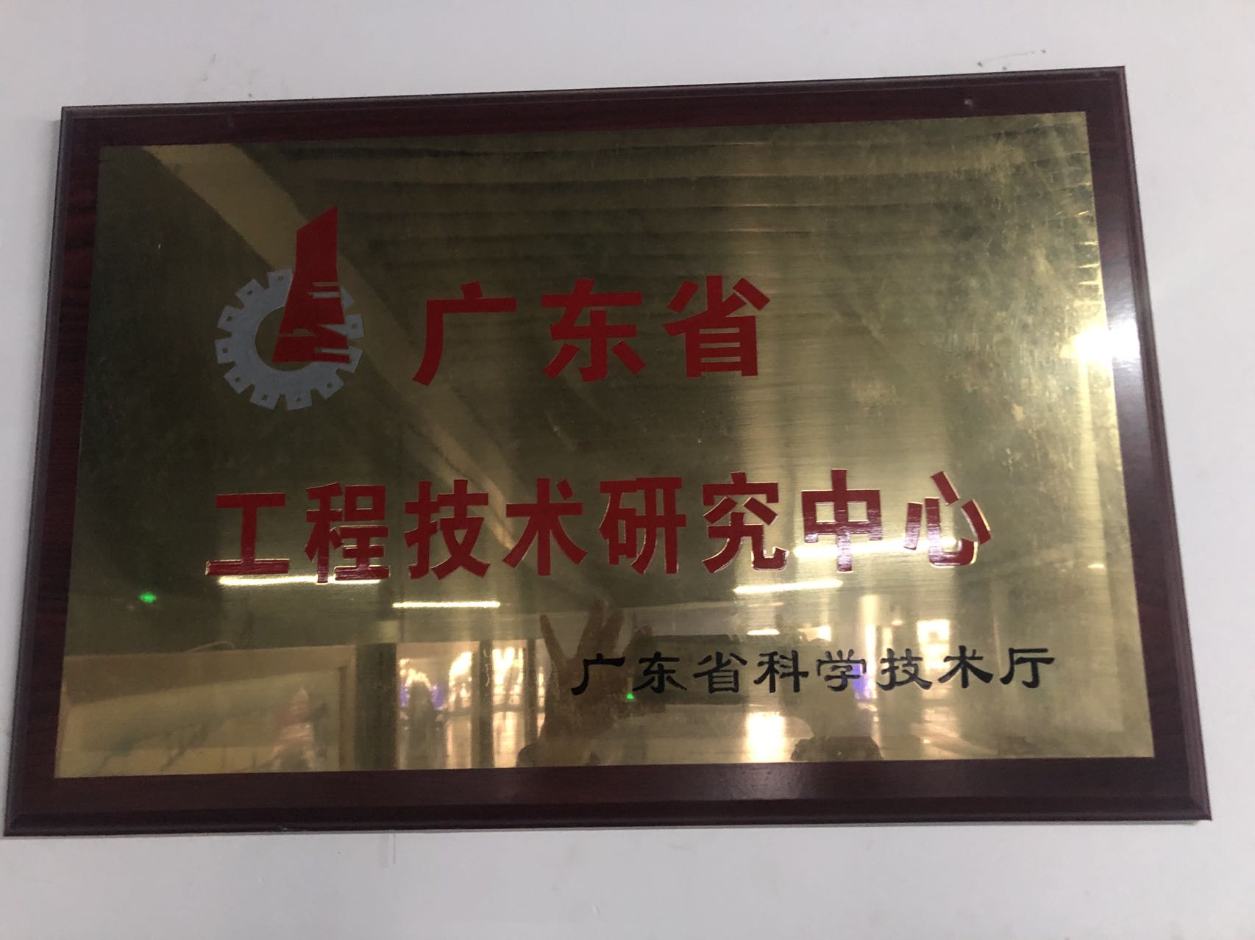
分工及经费分配

2.项目组主要成员及本项目现有的研究工作基础（包括与本项目相关的前期科研成果、团队建设、设备购置等）
- 承担单位：
项目组在所申报项目相关研究方面有非常深厚的工作基础和研究成果：
项目实施所具备的工作条件，包括实验平台和大型仪器设备等
项目组团队有高级职称xx人，中级职称xxx人，硕士xxx人。团队成员稳定，业务能力强。负责人情况介绍
- 参与单位
- 本项目相关的前期科研成果
与项目相关的专利
序 | 专利名称 | 专利类型 | 专利号
1 | 一种物联网综合测控方法 | 发明专利 | CN201810087872.4
2 | 一种物联网数据安全管理方法 | 发明专利 | CN201810087873.9
3 | 一种基于信息传感设备的机器人系统 | 发明专利 | CN201710895424.2
4 | 一种基于物联网的智能机器人 | 发明专利 | CN201710895321.6
5 | 一种远程联调测控装置及应用该装置的物联网测控系统 | 发明专利 | CN201710948661.0
6 | 一种数据安全存储的物联网网关系统及其实现方法 | 发明专利 | CN201710948664.4
7 | 一种人机对话全息机器人 | 发明专利 | CN201710615535.3
8 | 一种全息智能机器人 | 发明专利 | CN201710615742.9
9 | 一种气吸式机器人 | 发明专利 | CN201710736142.8
10 | 一种全息三维投影机器人 | 发明专利 | CN201710615752.2
11 | 一种实物抓取装置以及软体机器人 | 发明专利 | CN201810284115.6
12 | 一种有机弹性体机器人 | 发明专利 | CN201810430204.7
13 | 一种硅胶软体机器人 | 发明专利 | CN201810349903.9
14 | 一种空心玻璃微珠组成的软体机器人 | 发明专利 | CN201810414556.3
15 | 一种软体运动装置以及软体机器人 | 发明专利 | CN201810284114.1
16 | 一种自调节绕线机器人以及自调节绕线设备 | 发明专利 | CN201710779433.5
17 | 一种复合材料制造的软体机器人 | 发明专利 | CN201810349917.0
18 | 一种水陆空侦查机器人 | 实用新型 | CN201521074458.8
19 | 一种管道检测机器人 | 实用新型 | CN201521074553.8
20 | 一种水下搜救机器人 | 实用新型 | CN201520797908.X
21 | 一种空间机器人 | 实用新型 | CN201520794248.X
22 | 一种救援机器人 | 实用新型 | CN201520796154.6
与项目相关的软件
 | 软件全称 | 登记号
1 | 智能服务器和大数据架构软件 | 2019SR0024120
2 | GSCS/SAAS云端服务器和大数据架构软件 | 2019SR0010329
3 | APP端支撑软件 | 2019SR0008109
4 | APP端系统总控软件 | 2019SR0002075
5 | 物联网传感器网络节点信息采集系统 | 2018SR142719
6 | 移动智能终端应用检测系统 | 2017SR483175
7 | 网络接入控制管理系统 | 2017SR483182
8 | 数字控制系统 | 2017SR136165
- 团队建设
研发技术团队是以计算机软件研究开发和高新技术的产业建设为主导，主要从事：计算机系统与软件、大数据分析、云计算、计算机网络与通信技术、人工智能、工业过程自动控制等技术与产品及相关领域前瞻性课题的研发与应用。我司的智能无人机和物联网团队是以机器人及自动化技术为核心，致力于数字化高端装备制造。在工业机器人及人工智能工嵌入式工业软件等领域呈产业群组化发展。公司立足自主创新，形成了以独有技术、核心零部件、领先产品及行业系统解决方案为一体的完整产业链。满足制造领域对以机器人及自动化技术为核心的高端装备需求。正以前沿的创新理念、齐全的产业线，力争攻克制约我国高端制造装备的关键技术，在推动产业转型升级中发挥关键作用。
近年来承担与项目相关的省级8项、市级4项；专利67项；软件著作权52项。团队通过整合社会资源、聚集科技力量，将科技文献、科研机构、仪器设备、技术成果、专家人才、科技信息等优势科技资源有效配置和共享，服务于广东科技创新，是广东企业实施科技创新的公共技术服务平台、开放实验室以及创业支撑服务平台。
拥有高水平的技术带头人和工程技术队伍，聘职科研人员21人， 柔性引进高层次人才4人，作为公司初创团队。本项目参与人员5人。
 | 姓名 | 职称及学历 | 所学专业 | 在项目中任务
1 | 涂旭平 | 工程师、博士 | 计算机网络 | 项目规划设计
2 | 张凡伊 | 数据分析师、硕士 | 数理统计 | 数据釆集
3 | 冯焕霞 | 工程师、硕士 | 检测与自动化装置 | 项目策划
4 | 张傲杰 | 助理工程师、专科 | 计算机科学与技术 | 技术开发
5 | 何嘉敏 | 工程师、本科 | 计算机应用 | 项目分析调研
6 | 李冠勇 | 助理工程师、专科 | 计算机应用技术 | 系统开发
- 设备购置
申报单位具有较好的科研基础条件，具备进行工程化研发、设计和试验的综合能力，有必要的场地和实验、检测、分析的研发设备。已拥有大数据网络中心占地面积100M²左右，由大型列头柜按矩阵式架构的综合性的网络数据中心，数据中心布线遵循最新的国内GB50174-2008标准和国际TIA942/-A标准，整个网络物理链路由兆凯® PREVICTRY LANSurpass TM光纤系统与六类非屏蔽(UTP)系统两大部分组成。截至2021年12月财务报表统计公司固定资产原价为4456108.12元。近三年引进购置的科研生产线装置见下表：
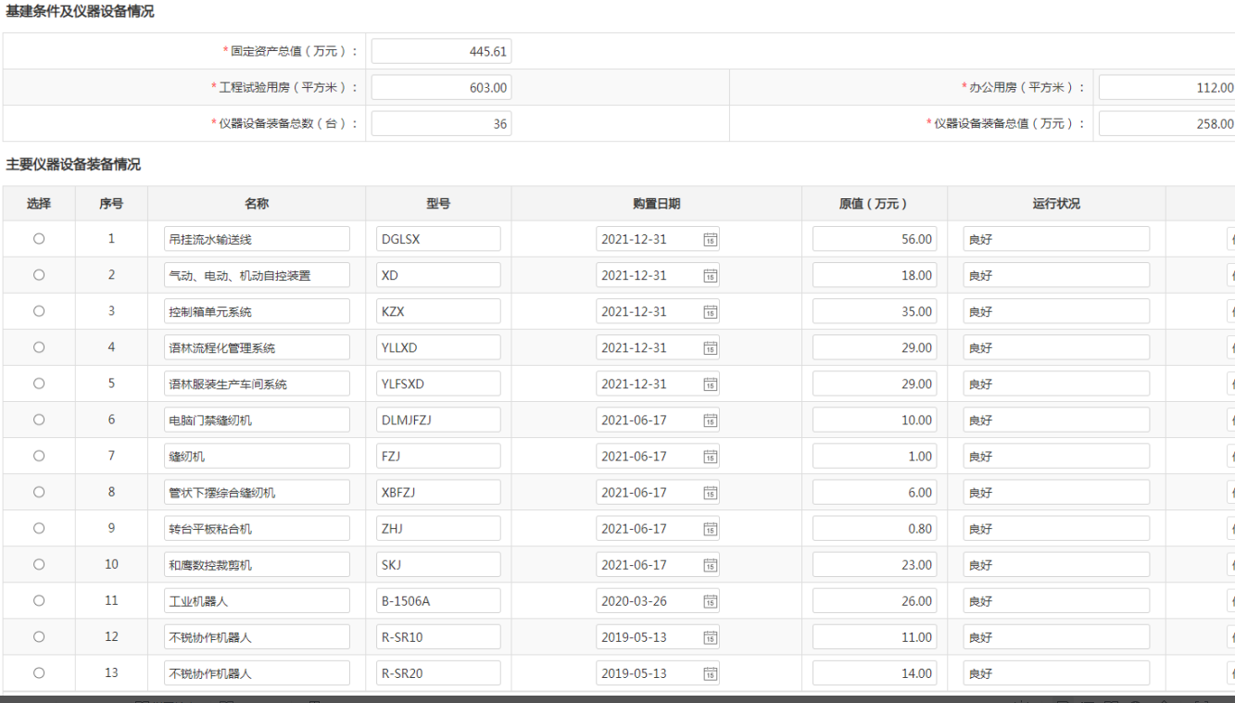
- 本项目相关技术已获得的政府财政支持情况
2018-2022年，项目所在的中心，智能机器人工程研究中心，获得了xxx元的项目科研经费，聚焦新一代泛在智能机器人理论技术体系、核心技术和系列化产品的研发。并开展了本项目相关的技术研究。

- 项目管理模式、运行机制、激励机制
工程实验室实行项目合同制和人员聘任制。研究开发队伍由固定人员和客座流动人员组成，其中固定人员xx人，客座人员在25人。
工程实验室将通过申请国家/省市级高水平科研课题、吸引企业公司的研发资金投入、技术成果转让等方式获得资金，保证工程实验室的日常运行和可持续发展。
工程实验室在项目建设中，将逐步建立健全内部管理规章制度，注重研发设施和环境建设，提高仪器、设备和软件的使用效率，重视知识产权保护，学术道德建设，加强数据、资料、成果的真实性审核及存档工作，加强对外学术交流和技术合作，强化应用环节的实验，注重现场应用的反映。

（二）项目产业化分析

1.预计成果介绍（用途、功能、行业领域、市场定位、客户价值、新颖性、先进性和独特性）
用途：基于智能无人机的城市三维建模，并以此进行城市数字孪生系统，实现智慧生活等等相关应用。
功能：不限于智慧旅游、城市规划、安防、监控、科教中的一个或者多个方面的应用。
行业领域：物联网数字孪生的信息系统；
市场定位：广泛应用在政府部门，研究机构，企事业单元。用于城市规划，消防预防，孪生系统研究学习，安全监控等等；
客户价值：借助本系统，客户能够很好地、直观地掌握自身要关心的数据，应用性高，从而提高了客户工作效率和能力。
新颖性、先进性和独特性：具有很高的应用性、新颖性，技术水平完全不同于以往，是一种脱胎换骨的全新方法，具有先进性。基于智能无人机的城市三维建模搭建孪生平台，同时接入物联网动态数据，可以达到空间上直观展示，产生深刻记忆和共鸣。

- 预计成果的项目产业化程度
项目的应用广，其目标客户群体广，例如政府部门，科研单位，企事业单位，甚至于军工单位等。预计市场需求达上亿元，目前市面上几乎没有相匹配的产品，因此市场前景乐观，并且亟需关联的材料、加工工艺产业的支持，并且本项目应用，成功后容易开展产业化建设。预期能够为佛山引进无人机相关的供应链商、软件开发企业，产品整合提供商，增加产业协同，提高佛山的就业能力，增加经济收入。在参与单位实现项目产业化，拟达到经济收入1000万元以上，利税65万元。

（三）风险分析和管控
对项目的风险性及不确定因素进行识别，包括生物安全及科研伦理风险、技术风险、人员风险、市场风险、政策风险及对环境的影响和防控措施等。
市场风险：客户个性化需求越来越强，超出项目初期的范围；行业竞争激烈，市场占有率低。规避风险策略主要有，阶段性展开市场调研，了解市场需求与竞争对手状况并提升自身优势。
技术风险：有可能存在的风险，新技术新工艺新材料新系统发展，日新月异，产品研发若不能因市场需求，随时有可能被淘汰；对工艺技术的不成熟不完善，而导致的产品性能，操作便捷性不足。规避方法：率先了解国内外先进的工艺技术和方法，并对相关技术进行学习掌握，确保技术和制造理论的先进及时性。
政策风险：国家对无人机使用方面的政策约束，应用场景约束，法律法规等情况。规避风险，及时掌握政府对无人机使用的相关事宜，在合理合规前提下开展。
人员风险：存在对新技术的学习和开发效率的风险。规避风险：及时进行培训，提高人员的技能，做好团建活动，高效率地进行开发工作。

三、项目实施方案

（一）项目任务（课题）分解和主要研究工作

1.任务一：基于智能无人机的城市三维建模
利用无人机，搭载多传感器，智能对一个区域范围进行实景的三维建模，能够产生现实世界的虚拟仿真模型。综合使用雷达、相机、惯导设备等数据融合，利用数字积水，去构建物理世界的模型。为后续传感器模型分布、数据采集提供显示基础和数据基础。

2.任务二：结合物联网的数字孪生平台
大量来自物理实体的实时数据，通过物联网，直观展示在孪生世界，例如视频实时监控、传感器状态、高温异常情况的监控等等。综合这些数据，为管理人员的预测和决策提供数据来源。
- 任务三：基于人工智能的数据分析、预测、决策方法
通过AI技术的智能化应用，可以实现目标物体检测以及其确定位置，隐患预测以及其准确位置等等，从而进行存储与分析，为管理人员的预测和决策提供算法和智能化支持。利用人工智能在智慧城市的应用普遍刚起步，通过本项目的实施，在同行业中一定程度代表其先进性。
- 任务四： 智能无人机和物联网数字孪生系统仿真人工智能物理实体样机
现实的物理世界在虚拟系统中进行演化，其演化结果进一步反馈并影响现实世界。如果采用新的策略对无人机航测系统进行改造，则可以首先在数字孪生系统中对无人机航测过程进行仿真。用数字孪生模型模拟人类、机器及其相互作用。例如，如果将航测的尺寸改为较小的尺寸，则可能会调整相机的位置、传感器参数以获得清晰的图像和数据。同时，模型的结构和参数也可能需要调整。如果在数字孪生模型中新的策略得到成功的测试，那么就可以在实际的航测过程环境中进行部署。

（二）项目实施关键节点与具体实施计划

1.项目采用的方法、技术路线以及工艺流程
- 基于智能无人机的三维城市建模
利用无人机，搭载多传感器，智能对一个区域范围进行实景的三维建模，能够产生现实世界的虚拟仿真模型。综合使用雷达、相机、惯导设备等数据融合，利用数字积水，去构建物理世界的模型。为后续传感器模型分布、数据采集提供显示基础和数据基础。
- 物联网的数字孪生
大量来自物理实体的实时数据，通过物联网，直观展示在孪生世界，例如视频实时监控、传感器状态、高温异常情况的监控等等。综合这些数据，为管理人员的预测和决策提供数据来源。
- AI人工智能
通过AI技术的智能化应用，可以实现目标物体检测以及其确定位置，隐患预测以及其准确位置等等，从而进行存储与分析，为管理人员的预测和决策提供算法和智能化支持。利用人工智能在智慧城市的应用普遍刚起步，通过本项目的实施，在同行业中一定程度代表其先进性。
- 智能无人机和物联网数字孪生系统仿真人工智能物理实体样机
结合人工智能中的视觉问答技术，将数字孪生模型应用于人机协作任务上,由五部分组成：物理系统、虚拟系统、服务系统、数据库和各部分间的交互。物理实体样机中包括每个物理实体，人类和机器组成，此外，还考虑了加工的产品、加工设备、周围环境信息等。速度、能量、温度、湿度、压力等数据可直接由传感器从材料、设备和环境中采集，人类的行为、状态、意图则以摄像、语音或计算及外部输入设备等方式进行获取。上述数字信息共同构成了人机协作的数字孪生模型中的虚拟系统。然后，在无人机航测过程服务系统中，应用人工智能技术，对系统中的视觉信息、自然语言信息和传感器信息进行综合分析、建模、表征和预测，其结果进一步补充至虚拟系统。最后，虚拟系统对现实世界中的人类、机器进行反馈，从而形成完整的数字孪生闭环系统。

2.项目工作分工情况和进度安排
时间 | 工作内容 | 完成单位 | 成果形式
2023年01月至2023年02月 | 《智能无人机和物联网数字孪生在智慧城市中的应用》调研 | 季华实验室、广东智能体科技有限公司 | 调研报告
2023年02月至2023年02月 | 《智能无人机和物联网数字孪生在智慧城市中的应用》需求分析、技术路线图谱 | 季华实验室、广东智能体科技有限公司 | 分析报告、技术路线图谱
2023年01月至2023年04月 | 技术功能、应用设计 | 季华实验室、广东智能体科技有限公司 | 设计报告、应用报告
2023年05月至2023年10月 | 基于智能无人机的城市三维建模 | 季华实验室 | 佛山市一定区域范围内的三维建模
2023年11月至2024年03月 | 结合物联网的数字孪生平台，加载多个三维场景的模型，布置传感器，并接收传感器数据 | 季华实验室 | 物联网的数字孪生平台
2024年04月至2024年07月 | 基于人工智能的数据分析、预测、决策方法 | 季华实验室 | 预测是否有消防隐患隐患数据库
2024年08月至2025年05月 | 智能无人机和物联网数字孪生系统仿真人工智能物理实体样机 | 广东智能体科技有限公司 | 仿真人工智能物理实体样机
2025年06月至2025年12月 | 通过开展《智能无人机和物联网数字孪生在智慧城市中的应用》工作，形成可借鉴的工作经验 | 广东智能体科技有限公司 | 总结报告
2023年06月至2025年12月 | 形成自主知识产权 | 季华实验室、广东智能体科技有限公司 | 发明专利申请5项、实用新型专利授权6项，软件著作权6项、技术标准1项、技术检测报告1项

表1项目工作分工明细表

3.项目时间节点和阶段性目标

项目时间节点还可以使用甘特图展示。
工作内容 | 指标名称 | 第一年状态  2023年1月-2023年12月 | 第二年状态  2024年1月-2024年12月 | 第三年状态  2025年1月-2025年12月
可行性研究 | 速度 | 70% | 30% | /
可行性研究 | 精度 | 工作的可行性70% | 基本原理和算法20%；关键问题和技术10% | /
可行性研究 | 强度 | 高 | 低 | /
分析报告、技术路线图谱 | 速度 | 50% | 50% | /
分析报告、技术路线图谱 | 精度 | 系统需求分析20%；确定技术路线30% | 技术路线图谱10%；形成系统设计40% | /
分析报告、技术路线图谱 | 强度 | 中 | 中 | /
技术功能设计报告 | 速度 | 30% | 70% | /
技术功能设计报告 | 精度 | 确定需求边界30% | 关键技术的验证30%；完成详细设计40% | /
技术功能设计报告 | 强度 | 中 | 高 | /
基于智能无人机的城市三维建模 | 速度 | 30% | 30% | 40%
基于智能无人机的城市三维建模 | 精度 | 实施方案30% | 通过智能无人机对目标区域进行观测，输出三维模型，研发原型系统30% | 原型系统验证分析40%
基于智能无人机的城市三维建模 | 强度 | 中 | 中 | 高
结合物联网的数字孪生平台、测试分析报告 | 速度 | / | 65% | 35%
结合物联网的数字孪生平台、测试分析报告 | 精度 | / | 研发数字孪生平台30%；完成测试设计20%；开展功能、性能和安全性等测试15%； | 形成测试分析报告25%；规范管理研发过程中的代码、文档等10%
结合物联网的数字孪生平台、测试分析报告 | 强度 | / | 高 | 中
技术应用报告 | 速度 | / | 80% | 20%
技术应用报告 | 精度 | / | 加载模型文件30%；布置传感器，获取传感器数据并显示50%； | 形成智能无人机和物联网数字孪生在智慧城市中的技术应用报告20%
技术应用报告 | 强度 | / | 高 | 低
形成智能无人机和物联网数字孪生系统仿真人工智能物理实体样机 | 速度 | 50% | 50% | /
形成智能无人机和物联网数字孪生系统仿真人工智能物理实体样机 | 精度 | 在佛山季华实验室园区环境下20%；通过地理信息测绘真实场景使用试验验证30% | 仿真人工智能物理实体样机能够在平台自动反馈出可能的消防隐患50% | /
形成智能无人机和物联网数字孪生系统仿真人工智能物理实体样机 | 强度 | 中 | 中 | /
项目开发总结报告 | 速度 | / | 30% | 70%
项目开发总结报告 | 精度 | / | 项目软件研发与仿真人工智能物理实体样机研制30%30% | 功能测试和质量验证30%；交付外部用户试用20%；形成开发总结报告20%
项目开发总结报告 | 强度 | / | / | 高
施实应用 | 速度 | / | / | 100%
施实应用 | 精度 | / | / | 交付典型用户试用40%；示范应用30%；规模化应用30%
施实应用 | 强度 | / | / | 高
知识产权 | 发明专利 | 1 | 3 | 1
知识产权 | 实用新型 | 3 | 2 | 0
知识产权 | 软件著作权 | 5 | 1 | 0
知识产权 | 技术标准 | 0 | 0 | 1
知识产权 | 论文 | 0 | 2 | 0

（三）项目预计成果呈现形式
序号 | 成果名称 | 成果指标 | 检测方式
TRL l | 可行性研究报告、论文、研究、专利、软件著作权 | 明确基本原理和算法，完成知识产权与项目可行性研究 | 正确识别该技术的关键问题和技术挑战；在学术刊物、会议论文、研究报告、专利申请等资料中公布了可作为项目研究基础的基本算法；明确了基本算法的条件、应用范围，确定了整体工作的可行性
TRL 2 | 系统的需求分析报告、技术路线图谱 | 完成需求分析，明确技术路线，完成概要设计 | 完成系统的需求分析，获得潜在的需求；确定拟采用的技术路线；完成技术路线相关的技术准备；形成系统的概要设计
TRL 3 | 技术功能设计报告 | 确定需求和功能，完成详细设计 | 确定需求边界；完成关键技术的验证；完成详细设计
TRL 4 | 基于智能无人机的城市三维建模 | 确定软件的研发模式，对目标区域进行三维建模完成原型系统研发，开展验证分析 | 完成研发实施方案及进度计划；通过智能无人机360度对目标区域进行观测，输出三维模型，完成主框架的研发及原型系统的思想；基于原型系统开展相应的验证分析
TRL 5 | 结合物联网的数字孪生平台、测试分析报告 | 完成数字孪生平台软件研发测试版本，进行功能、性能、安全性等测试 | 改善原型系统，完成数字孪生平台测试版本研发；完成测试设计；开展功能、性能和安全性等测试；对测试结果进行分析，形成测试分析报告；规范管理研发过程中的代码、文档等
TRL 6 | 技术应用报告 | 在智慧城市中加载多个三维场景的模型，布置传感器硬件设备，并接收传感器数据，环境条件符合相关规定 | 通过平台软件，加载模型文件；布置传感器，获取传感器数据并显示；整理平台数据源，形成智能无人机和物联网数字孪生在智慧城市中的技术应用报告
TRL 7 | 形成智能无人机和物联网数字孪生系统仿真人工智能物理实体样机 | 基于人工智能的数据分析预情方法，预测是否有消防隐患等 | 在佛山季华实验室园区环境下；通过地理信息测绘真实场景使用试验验证；智能无人机和物联网数字孪生系统仿真人工智能物理实体样机能够在平台自动反馈出可能的消防隐患
TRL 8 | 项目开发总结报告 | 完成项目软件研发与仿真人工智能物理实体样机研制，满足需求，达到设计目标 | 完成项目软件研发与仿真人工智能物理实体样机研制；通过全功能测试和质量验证，反馈的问题已经修改和完善；通过项目验收评审会，达到软件系统与仿真人工智能物理实体样机研制目标，可以交付外部用户试用；整理各阶段问题，形成开发总结报告
TRL 9 | 交付典型用户试用 | 软件系统与仿真人工智能物理实体样机在实际环境中部署，交付用户试用 | 软件系统与仿真人工智能物理实体样机交付典型用户在受控规模内试用；软件运行环境与实际环境一致，运行正常；样机的使用体验获得典型用户认同
TRL 10 | 示范应用 | 软件系统与仿真人工智能物理实体样机在实际生产中示范应用 ，各项指标满足生产要求，用户认可 | 软件系统与仿真人工智能物理实体样机交付多个用户在实际生产中实际使用；满足实际生产的性能 、稳定性 、安全性等指标要求；的使用体验获得多个用户认可
TRL 11 | 规模化应用 | 完成项目推广和规模化应用 | 项目产品的相关文档和宣传展示素材全部完成；确定项目产品价格 、出库销售方式 、营销方式等；软件的安装 、部署 、样机维护等技术支撑和体系完善；用户在软件安装运行 、样机部署维护等体验良好；性能 、稳定性 、安全性等满足大规模应用

